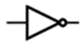
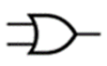
Porta Lógica - Logic Gate OR ou OU ou +
Porta NOT ou INVERTER (inversor)
Desafio 2.2 – Tendo em conta a expressão A+B+$\overline{C}$
a) Calcular o nº de saídas possíveis.
b) Preencher a tabela de verdade.
c) Desenhar o circuito no logisim.
d) Desenhar o diagrama temporal.
e) Conclusão.

Resolução
a) Calcular o nº de saídas possíveis. Resposta 2³=__8__
b) Preencher a tabela de verdade
2³=8 | Entradas |  |  |  | Saída  A+B+$\overline{C}$
 | A | B | C | $$\overline{C}$$ | S
1 | 0 | 0 | 0 | 1 | 1
2 | 0 | 0 | 1 | 0 | 0
3 | 0 | 1 | 0 | 1 | 1
4 | 0 | 1 | 1 | 0 | 1
5 | 1 | 0 | 0 | 1 | 1
6 | 1 | 0 | 1 | 0 | 1
7 | 1 | 1 | 0 | 1 | 1
8 | 1 | 1 | 1 | 0 | 1

c) Desenhar o circuito no logisim. (No logisim resolve o exercício utilizando portas de 3 entradas e utilizando portas de apenas 2 entradas)
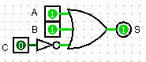
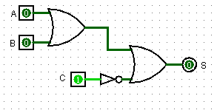
d) Desenhar o diagrama temporal.
A | 0 | 0 | 0 | 0 | 1 | 1 | 1 | 1
B | 0 | 0 | 1 | 1 | 0 | 0 | 1 | 1
C | 0 | 1 | 0 | 1 | 0 | 1 | 0 | 1
S | 1 | 0 | 1 | 1 | 1 | 1 | 1 | 1

e) Conclusão.
Se A for 0, B for 0 e C for 1 a saída será 0, para as outras probabilidades a saída será 1.

